МЕТОДИЧНІ РЕКОМЕНДАЦІЇ
щодо планування підвищення кваліфікації керівних та педагогічних кадрів закладів освіти
ПІДВИЩЕННЯ КВАЛІФІКАЦІЇ ПЛАНУЄТЬСЯ І ЗДІЙСНЮЄТЬСЯ КАЛЕНДАРНИМИ РОКАМИ!

Відповідно до частини другої статті 54 Закону України від 05.09.2017 № 2145-VIII «Про освіту» педагогічні працівники зобов’язані постійно підвищувати свій професійний і загальнокультурний рівні та педагогічну майстерність. Але такий обов’язок урівноважується правом педагогічних працівників, визначеним у частині першій цієї статті, на вільний вибір освітніх програм, форм навчання, закладів освіти, установ і організацій, інших суб’єктів освітньої діяльності, що здійснюють підвищення кваліфікації.
Відповідно до Закону України від 16.01.2020 № 463 «Про повну загальну середню освіту» кожному педагогічному працівнику гарантується право підвищувати кваліфікацію в комунальному закладі післядипломної освіти, розташованому на території відповідної (за місцем проживання такого педагогічного працівника) області, Автономної Республіки Крим, міста Києва чи Севастополя, що не обмежує його право обрати іншого суб’єкта освітньої діяльності для підвищення своєї кваліфікації.
Постановою КМУ від 21.08.2019 № 800 «Деякі питання підвищення кваліфікації педагогічних і науково-педагогічних працівників» (зі змінами) (далі – Порядок) визначено, що підвищення кваліфікації педагогічних працівників закладів освіти і установ забезпечується їх засновниками (або уповноваженими ними органами) та органами управління відповідних закладів освіти у межах повноважень і відповідно до законодавства. При цьому хочемо підкреслити, що педагогічні та науково-педагогічні працівники самостійно обирають конкретні форми, види, напрями та суб’єктів надання освітніх послуг з підвищення кваліфікації.
Листом МОН України від 04.03.2020 № 1/9-141 «Щодо підвищення кваліфікації педагогічних працівників ЗЗСО» надано методичні рекомендації з відповідних питань.
ВАЖЛИВО!
1. Педагогічні працівники закладів дошкільної, позашкільної, професійної (професійно-технічної) освіти підвищують свою кваліфікацію згідно з Порядком не рідше одного разу на п’ять років відповідно до спеціальних законів.
2. Кожен педагогічний і науково-педагогічний працівник закладу загальної середньої та фахової передвищої освіти відповідно до Законів України «Про загальну середню освіту», «Про фахову передвищу освіту» зобов’язаний щороку підвищувати кваліфікацію з урахуванням особливостей, визначених цим Порядком.
3. Підвищення кваліфікації педагогічними працівниками дошкільних, позашкільних, професійних (професійно-технічних) закладів освіти не рідше одного разу на п’ять років, а також щороку – педагогічними та науково-педагогічними працівниками закладів загальної середньої та фахової передвищої освіти є необхідною умовою проходження ними атестації у порядку, визначеному законодавством.
4. У разі викладання декількох навчальних предметів (дисциплін) педагогічні та науково-педагогічні працівники самостійно обирають послідовність підвищення кваліфікації за певними напрямами у міжатестаційний період в межах загального обсягу (тривалості) підвищення кваліфікації, визначеного законодавством.
5. Загальний обсяг підвищення кваліфікації педагогічного або науково-педагогічного працівника закладу загальної середньої, професійної (професійно-технічної) освіти не може бути менше ніж 150 годин на п’ять років.
6. Загальний обсяг підвищення кваліфікації педагогічного працівника закладу дошкільної, позашкільної та фахової передвищої освіти встановлюється його засновником (або уповноваженим ним органом), але не може бути менше ніж 120 годин на п’ять років.
7. Керівник, заступники керівника, керівник філії, відділення, циклової, методичної комісії закладу дошкільної, позашкільної, професійної (професійно-технічної), фахової передвищої освіти, які вперше призначені на відповідну посаду, проходять підвищення кваліфікації відповідно до займаної посади протягом двох перших років роботи.
Керівники закладів загальної середньої освіти, які вперше призначені на відповідну посаду, проходять підвищення кваліфікації відповідно до займаної посади протягом першого року роботи в обсязі не менше 90 год.
8. Керівник, заступник керівника закладу вищої, післядипломної освіти, керівник, заступник керівника факультету, інституту чи іншого структурного підрозділу, керівник кафедри, завідувач аспірантури, докторантури закладу вищої освіти, які вперше призначені на відповідну посаду, проходять підвищення кваліфікації відповідно до займаної посади протягом двох перших років роботи. Обсяги такого підвищення кваліфікації визначаються педагогічною (вченою) радою відповідного закладу освіти.
9. У закладах загальної середньої та фахової передвищої освіти обов`язково – не менше 10% від загальної кількості годин підвищення кваліфікації – спрямовуються на вдосконалення знань, умінь і практичних навичок у частині роботи з учнями/студентами, які мають особливі освітні потреби.
10. Пунктом 4 статті 38 Закону України «Про повну загальну середню освіту» визначено, що керівник закладу загальної середньої освіти зобов’язаний «сприяти проходженню атестації та сертифікації педагогічними працівниками». Крім того, керівник закладу загальної середньої освіти (крім приватного закладу) зобов’язаний протягом першого року після призначення на посаду пройти курс підвищення кваліфікації з управлінської діяльності обсягом не менше 90 навчальних годин.

Складники системи освіти | Загальний обсяг підвищення кваліфікації
Дошкільна освіта | 120
Повна загальна середня освіта | 150
Позашкільна освіта | 120
Професійна (професійно-технічна) освіта | 150
Фахова передвища освіта | 120
Вища освіта | 180
Післядипломна освіта | 180

11. Суб’єктом підвищення кваліфікації може бути заклад освіти (його структурний підрозділ), наукова установа, інша юридична чи фізична особа, у тому числі фізична особа-підприємець, що провадить освітню діяльність у сфері підвищення кваліфікації педагогічних та/або науково-педагогічних працівників.
Зверніть увагу, що результати підвищення кваліфікації у суб’єктів підвищення кваліфікації, що мають ліцензію на підвищення кваліфікації або провадять освітню діяльність за акредитованою освітньою програмою, не потребують окремого визнання чи підтвердження.
Усі інші суб’єкти підвищення кваліфікації потребують окремого визнання педагогічною радою закладу освіти!!!
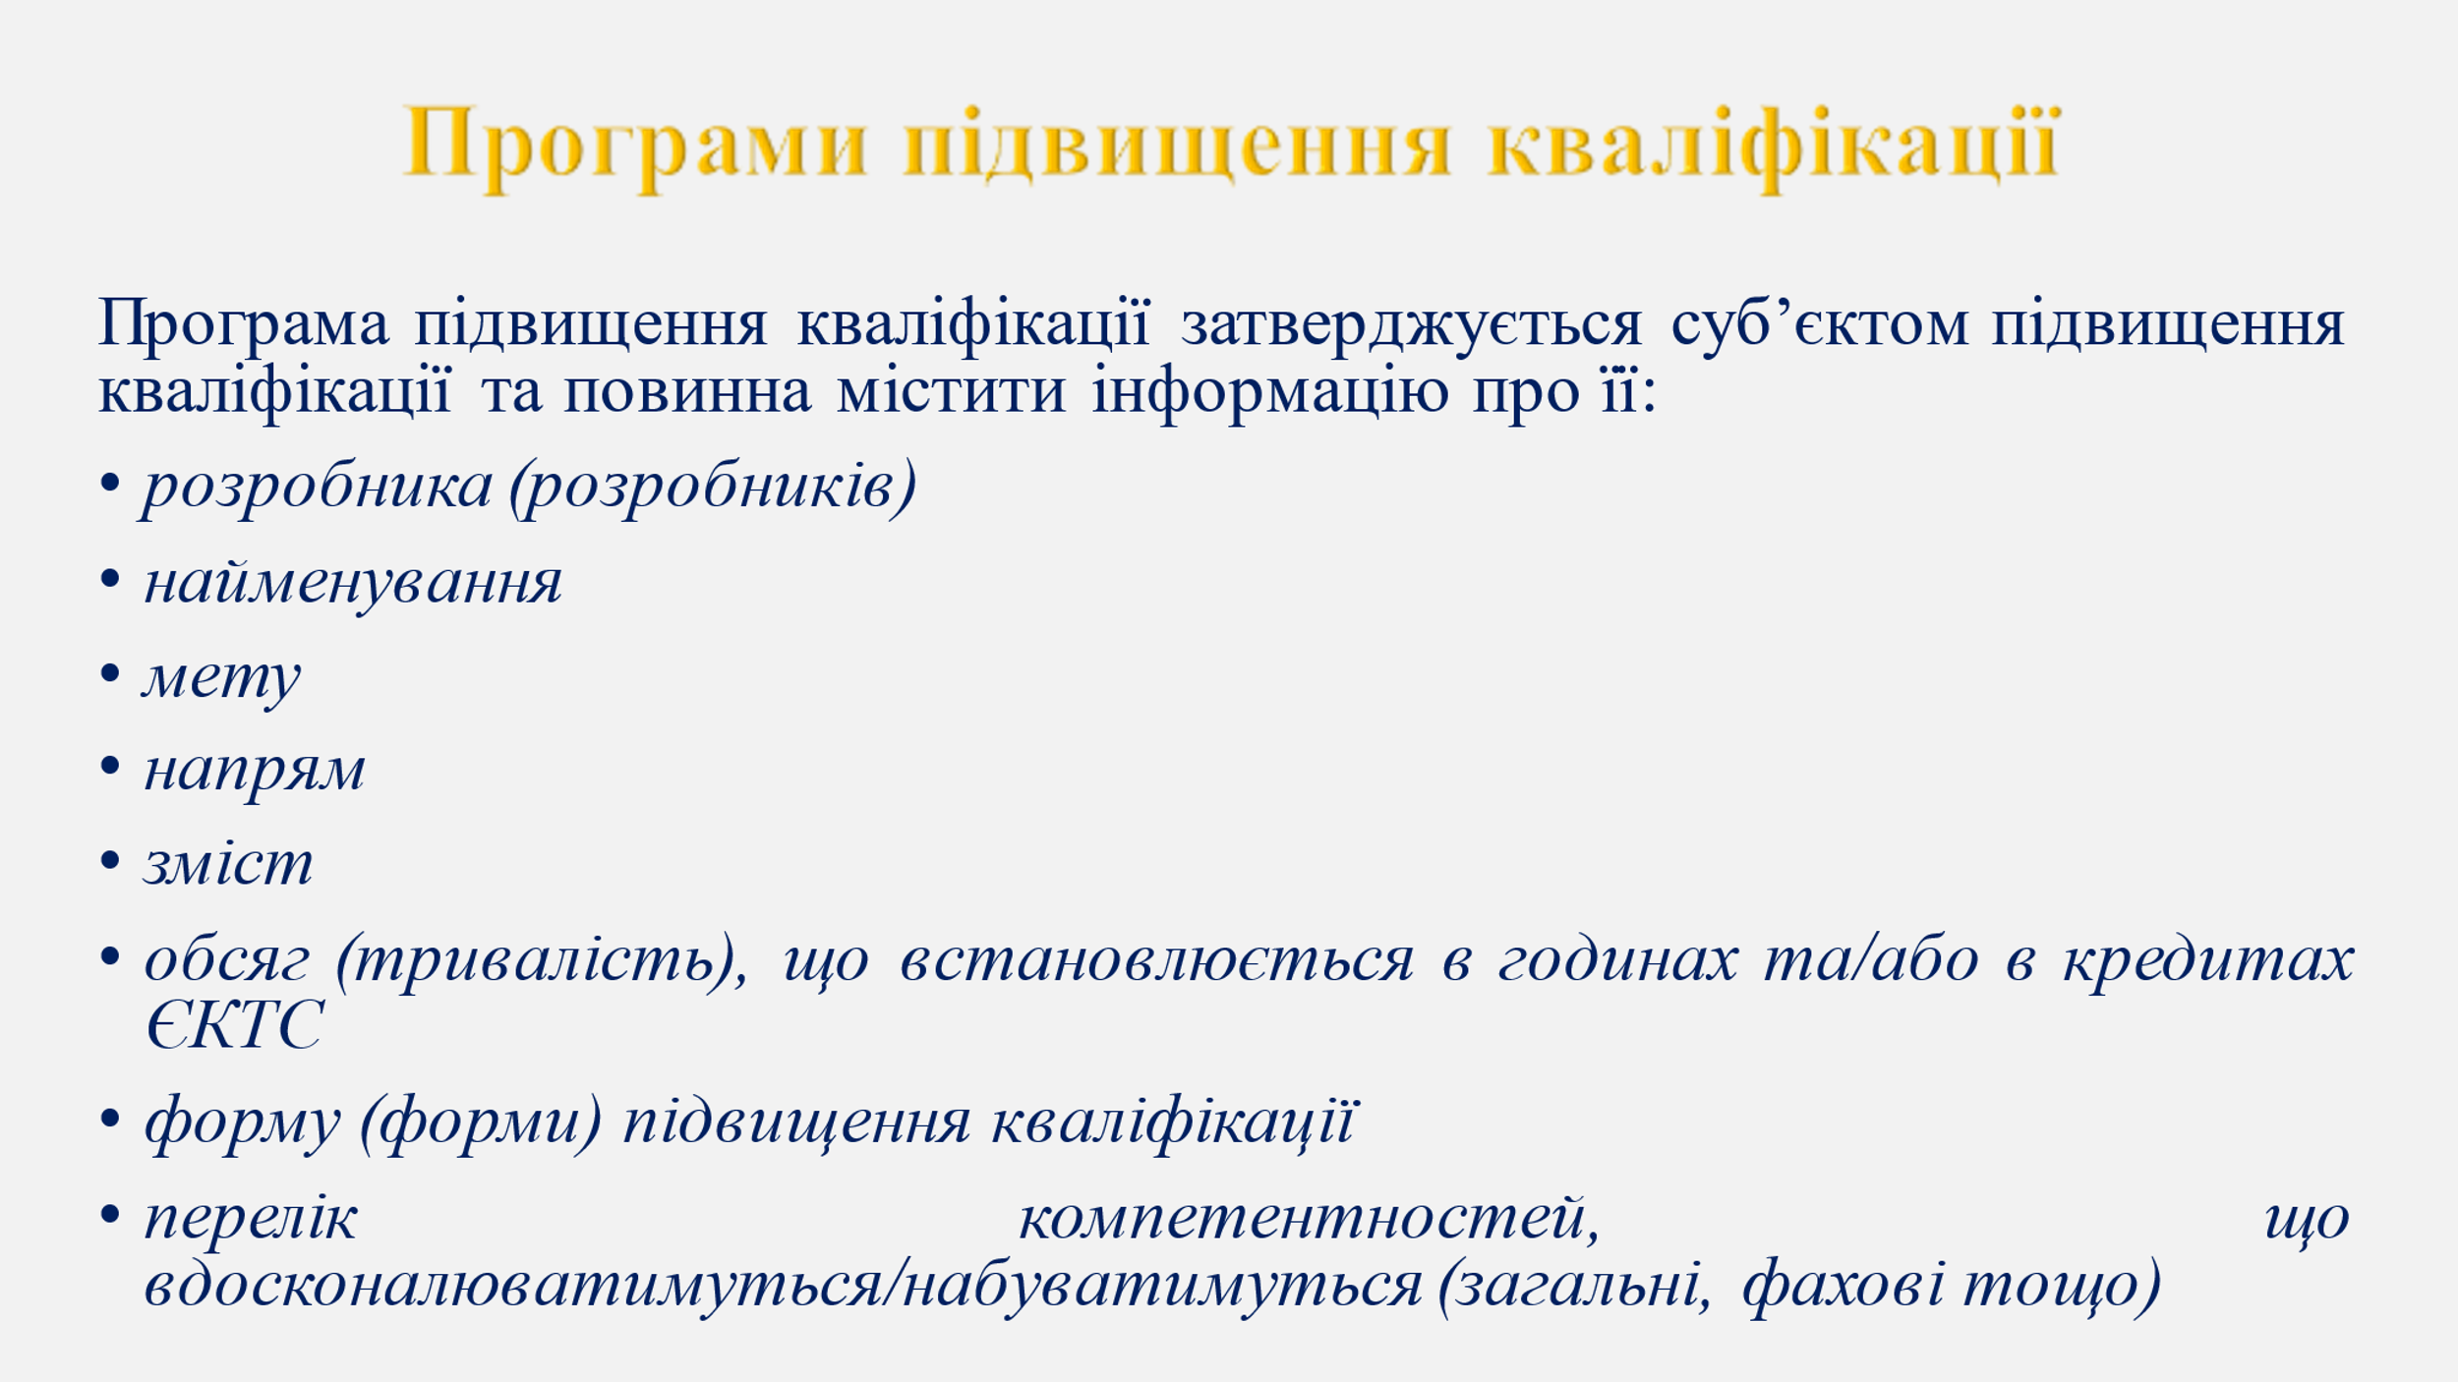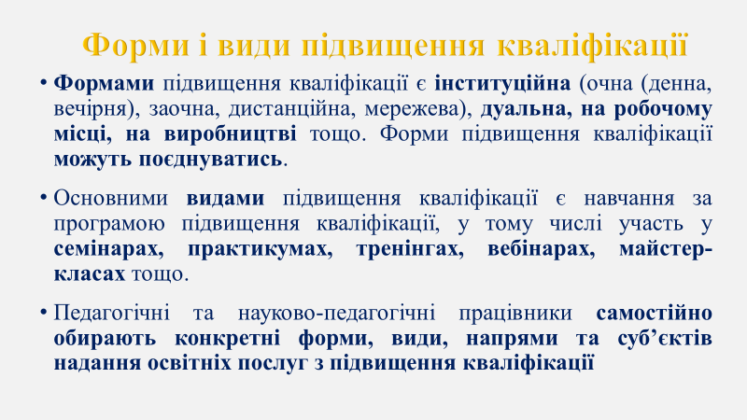

Враховуючи вищезазначене, рекомендуємо у кожному закладі освіти розробити й затвердити рішенням педагогічної ради Порядок підвищення кваліфікації та визнання результатів підвищення кваліфікації педагогічних працівників закладу.
Підвищення кваліфікації педагогічними і науково-педагогічними працівниками здійснюється згідно з планом підвищення кваліфікації закладу освіти на певний рік, що формується, затверджується і виконується відповідно до Порядку № 800. Відповідно, вважаємо за необхідне сформулювати для керівників закладів освіти алгоритм дій щодо планування підвищення кваліфікації керівних та педагогічних кадрів закладів освіти і установ усіх форм власності та сфер управління (подаються нижче додаються).
ЕТАПИ
планування підвищення кваліфікації працівників закладу освіти
ЕТАП 1. Насамперед рекомендовано скласти на навчальний рік індивідуальний план розвитку професійних компетентностей вчителя за пропонованою формою.

Примірний зразок
ІНДИВІДУАЛЬНИЙ ПЛАН
розвитку загальних та професійних компетентностей
вчителя ________________________ назва закладу
_________________________________________
(ПІБ)
на 2023/2024 н. р.
Місяць | Курси підвищення фахової кваліфікації | Короткотермінові курси (30 год.) | Майстер-клас  (30 год.) | Педагогічна студія  (30 год.) | Сертифікований захід (6-8 год.) | Сертифікований навчальний курс | Сертифікований вебінар | Власні заходи (відкриті заняття, публікації тощо) | Інше
Вересень
Жовтень
Листопад
Грудень
Січень
Лютий
Березень
Квітень
Травень
Червень

ЕТАП 2. Скласти особисте перспективне планування підвищення кваліфікації на наступний календарний рік
Кожний педагогічний чи науково-педагогічний працівник складає та подає на розгляд адміністрації закладу особистий перспективний план підвищення кваліфікації та копії отриманих документів про підвищення кваліфікації.
Примірний зразок
ПРОПОЗИЦІЇ
до підвищення кваліфікації у 2024 році
Вчителя ____________________________, кваліфікаційна категорія ________, педагогічне звання __________________.
Предмет (-и), що викладає _______________________________________________________________________________.
Рік попередньої атестації ___________.
Сертифікація (за наявності) __________ (рік).
Наявний обсяг годин, отриманих в міжатестаційний період – ______, з них – ______ год. з питань організації освітнього процесу з дітьми, які мають особливі освітні потреби (не менше 15 год.), _______ год. з питань психологічної підтримки учасників освітнього процесу (не менше 15 год).

Форма навчання | Суб’єкт підвищення кваліфікації | Вид навчання | Тема | Професійні компетентності | Обсяг (тривалість) | Строки  (графік) | Вартість (або примітка про самофінансування чи безоплатність)

ЕТАП 3. Скласти планування підвищення кваліфікації працівників закладу на наступний календарний рік
Планування підвищення кваліфікації працівників закладу освіти здійснюється двома етапами. На І етапі здійснюється перспективне планування у поточному році на наступний календарний рік шляхом затвердження педагогічною радою орієнтовного плану підвищення кваліфікації, який щороку протягом двох робочих днів з дня його затвердження, але не пізніше 25 грудня поточного року, оприлюднюється на інформаційному стенді закладу освіти та на його вебсайті (у разі відсутності вебсайту закладу освіти – на вебсайті органу, у сфері управління якого перебуває заклад освіти)

Примірний зразок
ОРІЄНТОВНИЙ ПЛАН
підвищення кваліфікації педагогічних працівників назва закладу
на 2024 рік
Загальна кількість педагогічних працівників Закладу, які підвищуватимуть кваліфікацію – _________ осіб.
№ з/п | Напрям | Суб’єкт підвищення кваліфікації | Кількість працівників | Примітки
1 | 2 | 3 | 4 | 5
ІІ етап планування розпочинається після затвердження в установленому порядку кошторису закладу освіти на відповідний рік. Керівник закладу освіти (уповноважені ними особи) невідкладно оприлюднюють загальний обсяг коштів, передбачений для підвищення кваліфікації працівників закладу освіти, які мають право на підвищення кваліфікації за рахунок коштів державного та/або місцевого бюджетів, а також за рахунок інших коштів, передбачених у кошторисі закладу освіти для підвищення кваліфікації.
Протягом наступних 15 календарних днів з дня отримання зазначеної інформації кожен педагогічний працівник, який має право на підвищення кваліфікації за рахунок зазначених коштів, подає керівникові уточнену або змінену пропозицію підвищення кваліфікації на відповідний рік, зокрема з урахуванням обсягу видатків, передбачених на підвищення кваліфікації.
За результатами розгляду педагогічна рада закладу освіти затверджує річний план підвищення кваліфікації на відповідний рік в межах коштів, затверджених у кошторисі закладу освіти за всіма джерелами надходжень на підвищення кваліфікації на відповідний рік (за винятком коштів самостійного фінансування підвищення кваліфікації педагогічними та науково-педагогічними працівниками).
У разі невідповідності пропозиції вимогам, визначеним Постановою № 800, така пропозиція не розглядається.

Примірний зразок
РІЧНИЙ ПЛАН
підвищення кваліфікації педагогічних працівників закладу у 2024 році
№ з/п | ПІБ  педагогічних працівників | Форма навчання | Суб’єкт підвищення кваліфікації | Вид навчання | Тема | Обсяг (тривалість) | Строки  (графік) | Вартість (або примітка про самофінансування чи безоплатність)
Загальна сума

Педагогічна рада закладу, затверджуючи річний план підвищення кваліфікації педагогічних працівників закладу на наступний календарний рік, може зазначати рекомендації кожному педагогічному працівнику щодо кількості годин, необхідних йому для проходження атестації. Наприклад, учителю математики Аллі Петровій до завершення атестаційного періоду в лютому 2023 року необхідно підвищити кваліфікацію загальною кількістю годин не менше, ніж ____ год., з них – ____ год. (загалом не менше 15 год.) з питань організації освітнього процесу з дітьми, які мають особливі освітні потреби.
Керівники закладів освіти передають затверджені річні плани підвищення кваліфікації педагогічних працівників засновникам закладів освіти (місцевим органам управління освітою) для формування замовлення на підвищення кваліфікації.

ЕТАП 4. Створення бази даних підвищення кваліфікації працівників закладу освіти
Крім того, адміністрація закладу освіти може створити базу даних про підвищення кваліфікації педагогічних кадрів, а засновники чи уповноважені ними органи управління – базу керівних кадрів за зразком, що додається.

№  з/п | ПІБ  педагогічного працівника | Інклюзія | 2019 рік | 2020 рік | 2021 рік | 2022 рік | 2023 рік | 2024 рік
1 | Іванова Лариса | + | Сертифікований захід, 6 год. (сертифікат від ___ № ____) | Вебінар, 2 год. (сертифікат від ____ № ____) | КПФК, 120 год. (свідоцтво від ___ № _____) | Майстер-клас, 30 год. (свідоцтво від ____ № ____) | Сертифікований захід, 6 год. (сертифікат від ____ № ___) | Атестація
2 | Петрова Алла | - | КПФК, 30 год. (свідоцтво від ___ № _____) | Педстудія,  30 год.  (сертифікат від ____ № ____) | Майстер-клас, 8 год. (свідоцтво від ____ № ____) | ??? | КПФК, 30 год. (свідоцтво від ___ № _____) | Атестація

ЕТАП 5. Визнання / невизнання та зарахування документів про підвищення кваліфікації педагогічних працівників закладу за поточний рік
Протягом місяця, але не пізніше 25 грудня поточного навчального року, працівник повинен звернутися із клопотанням до голови педагогічної ради закладу освіти або уповноваженої ним особи про визнання / невизнання та зарахування отриманих документів про підвищення кваліфікації з додаванням відповідних копій документів. На копіях документів проставляється
Згідно з оригіналом
Директор
Підпис Власне ім’я ПРІЗВИЩЕ
Дата
Відповідна інформація зберігається в особовій справі працівника відповідно до законодавства. Документи підлягають розгляду і, відповідно, визнанню / невизнанню та зарахування педагогічною радою закладу освіти.
Клопотання педагогічних працівників повинні розглядатися на засіданні педагогічної ради закладу протягом місяця з моменту звернення.
Примірний зразок
КЛОПОТАННЯ
про зарахування / визнання документів про підвищення кваліфікації
1. Прошу зарахувати підвищення кваліфікації у назва інституту післядипломної освіти за напрямом (темою) «___________________________», обсягом ________ академічних годин або ________ кредитів ЄКТС.
Додаток:
- Копія свідоцтва назва інституту післядипломної освіти про підвищення кваліфікації від 03.10.2022 №СК222222 в 1 прим. на 1 арк.

2. Прошу визнати підвищення кваліфікації у ТОВ «Всеосвіта» за темою «Атестація педагогічних працівників у 2022/2023 н. р.: що потрібно врахувати в сучасних умовах?», обсягом – 2 академічні години або 0,06 кредитів ЄКТС.
Додаток: копія сертифікату ТОВ «Всеосвіта» про підвищення кваліфікації від 03.10.2022 №222222 в 1 прим. на 1 арк.
3. Прошу визнати підвищення кваліфікації шляхом інформальної освіти (самоосвіти).
Додаток: звіт про результати підвищення кваліфікації (або творча робота, персональне розроблення електронного освітнього ресурсу, що виконані в процесі (за результатами) підвищення кваліфікації та оприлюднені на веб-сайті закладу освіти та/або в електронному портфоліо педагогічного або науково-педагогічного працівника (у разі наявності). в 1 прим. на 1 арк.

Дата підпис

